**Задания для подготовки обучающихся 9 классов**

**к итоговой аттестации по географии**

**Часть А**

**Инструкция:** Вам предлагаются задания с одним правильным ответом из четырех предложенных. Выбранный ответ необходимо обвести кружком.

1. Укажите вклад Н.Н. Миклухо-Маклая в развитие географической науки.

A) Открыл Америку

B) Доказал равенство рас

C) Доказал шарообразность Земли

D) Изучил распространение почв [1]

Внимательно изучите климатограмму на рисунке 1.

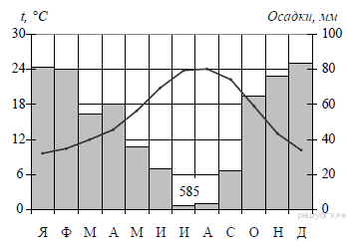

**Рисунок 1**

2. Определите по рисунку 1, в каком месяце выпадает самое большое количество осадков.

A) Май

B) Июнь

C) Декабрь

D) Октябрь [1]

Внимательно рассмотрите рисунок, на котором изображена карта Евразии.

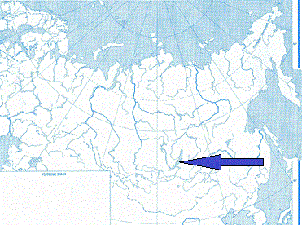

**Рисунок 2**

3. Назовите озеро, указанное стрелкой.

A) Арал

B) Каспий

C) Байкал

D) Балхаш [1]

4. Укажите, какую высоту над уровнем моря имеют высокие горы.

A) До 1000м

B) 200-500м

C) 1000-2000м.

D) Более 2000м [1]

5. Назовите рудное полезное ископаемое Мугалжар.

A) Хром

B) Нефть

C) Асбест

D) Фосфориты [1]

6. Назовите самую древнюю складчатость.

A) Мезозойская

B) Альпийская

C) Байкальская

D) Герцинская [1]

7. Укажите климатический пояс с жарким и сухим климатом в течение года.

A) Полярный

B) Умеренный

C) Тропический

D) Экваториальный [1]

8. Назовите часть океана, отличающаяся от него свойствами воды, течениями, живыми организмами.

A) Море

B) Озеро

C) Залив

D) Пролив [1]

Внимательно изучи карту речных бассейнов Казахстана на рисунке 3.

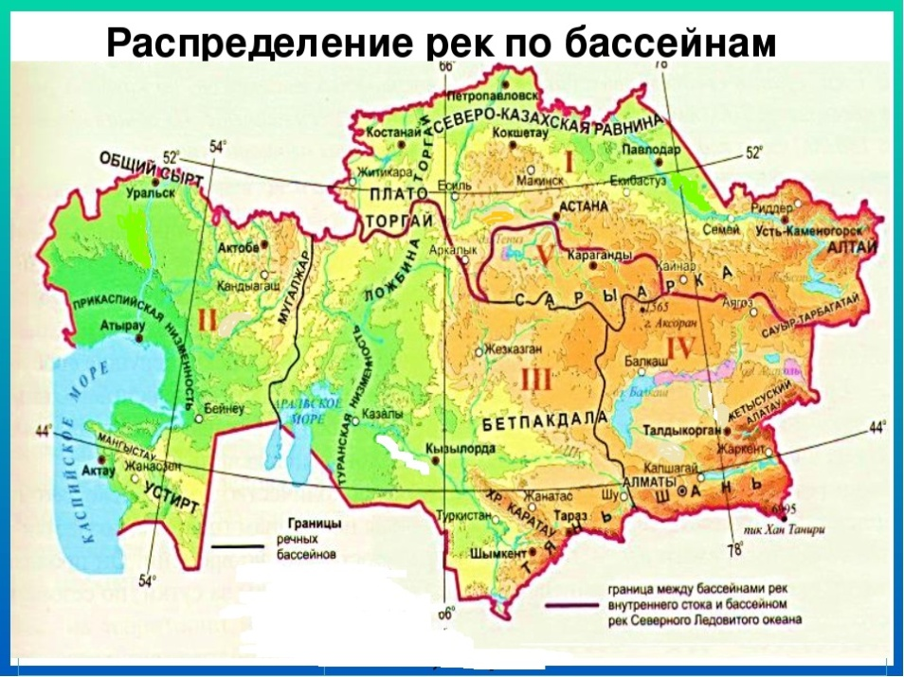

**Рисунок 3**

9. Укажите реки речного бассейна, обозначенного цифрой 2.

A) Есиль, Тобыл

B) Жайык, Жем

C) Сырдарья, Шу

D) Каратал, Или [1]

10. Назовите природную зону с избыточным увлажнением и низкими температурами воздуха.

A) Тайга

B) Тундра

C) Саванна

D) Пустыня [1]

11. Определите естественный прирост населения, если рождаемость составила 397947 чел., а смертность 130515человек.

A) 528462

B) 463204

C) 267432

D) 258229 [1]

12. Укажите страну, в которую уезжает большая часть эмигрантов из Казахстана.

A) Россия

B) Украина

C) Германия

D) Узбекистан [1]

13. Укажите населенный пункт в Казахстане, где проживает более 50 человек и не менее ½ населения занимается сельским хозяйством.

A) хутор

B) ферма

C) поселок

D) село (аул)

[1]

14. Назовите исчерпаемые невозобновимые природные ресурсы.

A) Лесные

B) Земельные

C) Минеральные

D) Климатические [1]

15. Укажите центры нефтеперерабатывающей промышленности.

A) Павлодар, Атырау

B) Балхаш, Темиртау

C) Жезказган, Балхаш

D) Актобе, Костанай [1]

**Часть В**

**Инструкция:** Вам предлагаются задания, на которые Вам необходимо дать краткий ответ.

16. В Центральном Казахстане развита медная промышленность, центрами которой являются Жезказган и Балхаш. Укажите фактор данной специализации Центрального Казахстана.

________________________________________________________________ [1]

Внимательно рассмотрите рисунки 5 и 6, на которых изображены карты Японии и Великобритании.

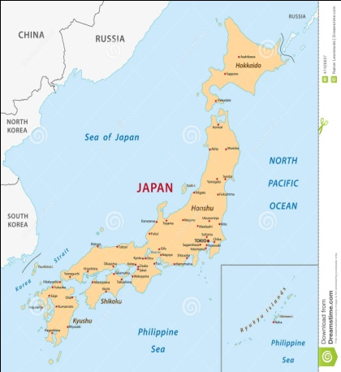 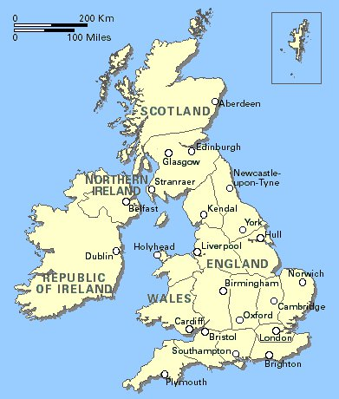

**Рисунок 5 Рисунок 6**

17. Назовите форму правления и государственного устройства данных стран.

_____________________________________________________________ [1]

18. Укажите основную отрасль специализации Саудовской Аравии в международном географическом разделении труда.

________________________________________________________________ [1]

19. Внимательно изучи схему «Отрасли промышленности».

Определите группу отраслей мирового хозяйства, обозначенную цифрой 2 на схеме.

________________________________________________________________ [1]

**Инструкция:** Вам предлагаются задания, на которые Вам необходимо дать развернутый ответ.

20. Внимательно рассмотрите рисунок 7, на котором изображена картосхема.

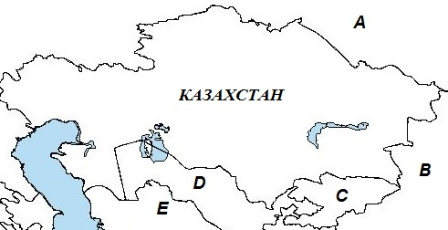

a) По рисунку определите страну, обозначенную буквой «В».

________________________________________________________________ [1]

b) Назовите две выгодные черты соседства Казахстана с данной страной.

___________________________________________________________________

__________________________________________________________________ [2]

c) Назовите два примера продукции, которую Казахстан импортирует из данной страны.

___________________________________________________________________________________________________________________________________________ [2]

21. Внимательно изучите текст.

*«*…[*Аральское море*](https://ru.wikipedia.org/wiki/%D0%90%D1%80%D0%B0%D0%BB%D1%8C%D1%81%D0%BA%D0%BE%D0%B5_%D0%BC%D0%BE%D1%80%D0%B5) *до усыхания являлось четвёртым по площади озером в мире. Деградация Аральского моря началась в 1960-е годы, когда большая часть стока* [*Сырдарьи*](https://ru.wikipedia.org/wiki/%D0%A1%D1%8B%D1%80%D0%B4%D0%B0%D1%80%D1%8C%D1%8F) *и* [*Амударьи*](https://ru.wikipedia.org/wiki/%D0%90%D0%BC%D1%83%D0%B4%D0%B0%D1%80%D1%8C%D1%8F) *стала через систему каналов забираться на орошение и хозяйственные нужды Туркмении,* [*Узбекистана*](https://ru.wikipedia.org/wiki/%D0%A3%D0%B7%D0%B1%D0%B5%D0%BA%D0%B8%D1%81%D1%82%D0%B0%D0%BD) *и южного* [*Казахстана*](https://ru.wikipedia.org/wiki/%D0%9A%D0%B0%D0%B7%D0%B0%D1%85%D1%81%D1%82%D0%B0%D0%BD)*. В результате море значительно отступило от своего берега, и обнажилось дно, покрытое морскими солями с примесью пестицидов и других химикатов. Климат в районе Аральского моря стал более* [*континентальным*](https://ru.wikipedia.org/wiki/%D0%9A%D0%BE%D0%BD%D1%82%D0%B8%D0%BD%D0%B5%D0%BD%D1%82%D0%B0%D0%BB%D1%8C%D0%BD%D1%8B%D0%B9_%D0%BA%D0%BB%D0%B8%D0%BC%D0%B0%D1%82) *и засушливым. На месте дна отступившего моря образовалась песчано-соляная* [*пустыня*](https://ru.wikipedia.org/wiki/%D0%9F%D1%83%D1%81%D1%82%D1%8B%D0%BD%D1%8F)[*Аралкум*](https://ru.wikipedia.org/wiki/%D0%90%D1%80%D0%B0%D0%BB%D0%BA%D1%83%D0%BC)*.»*

А) Назовите главную проблему Аральского моря, описанную в тексте.

__________________________________________________________________ [1]

В) Определите две причины возникновения данной проблемы.

___________________________________________________________________

__________________________________________________________________ [2]

С) Предложите три пути решения данной проблемы.

____________________________________________________________________

________________________________________________________________________________________________________________________________________ [3]